ĐỀ THI TRẮC NGHIỆM
Ma trận: a4da79b2-596e-44e9-84a8-8aaef54b2a9b_Ma trận_DIALY_KNTT_C12.xlsx
Ngày tạo: 2026-04-01
Tổng số câu: 4

PHẦN I. Thí sinh trả lời từ câu 1 đến câu 24. Mỗi câu hỏi thí sinh chỉ chọn một phương án.
Câu 1 (NB). Cho biểu đồ về diện tích vùng đất và vùng biển nước ta:
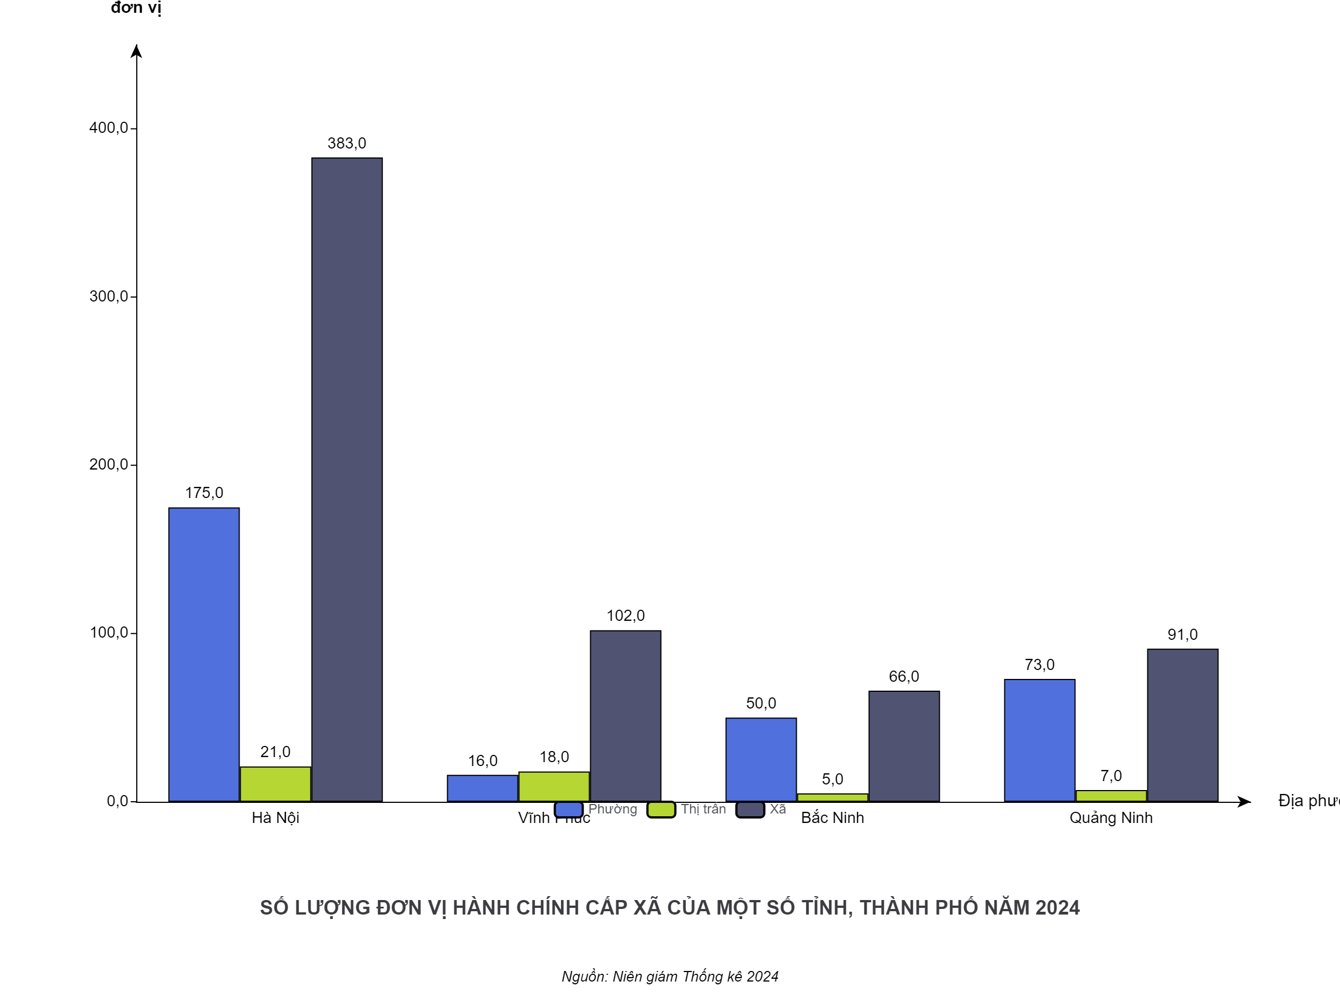
Theo biểu đồ, diện tích vùng đất của nước ta là bao nhiêu?
A. $331$ nghìn km².
B. $1000$ nghìn km².
C. $3260$ nghìn km².
D. $4600$ nghìn km².
Câu 2 (TH). Cho biểu đồ về nhiệt độ trung bình năm của một số địa điểm:
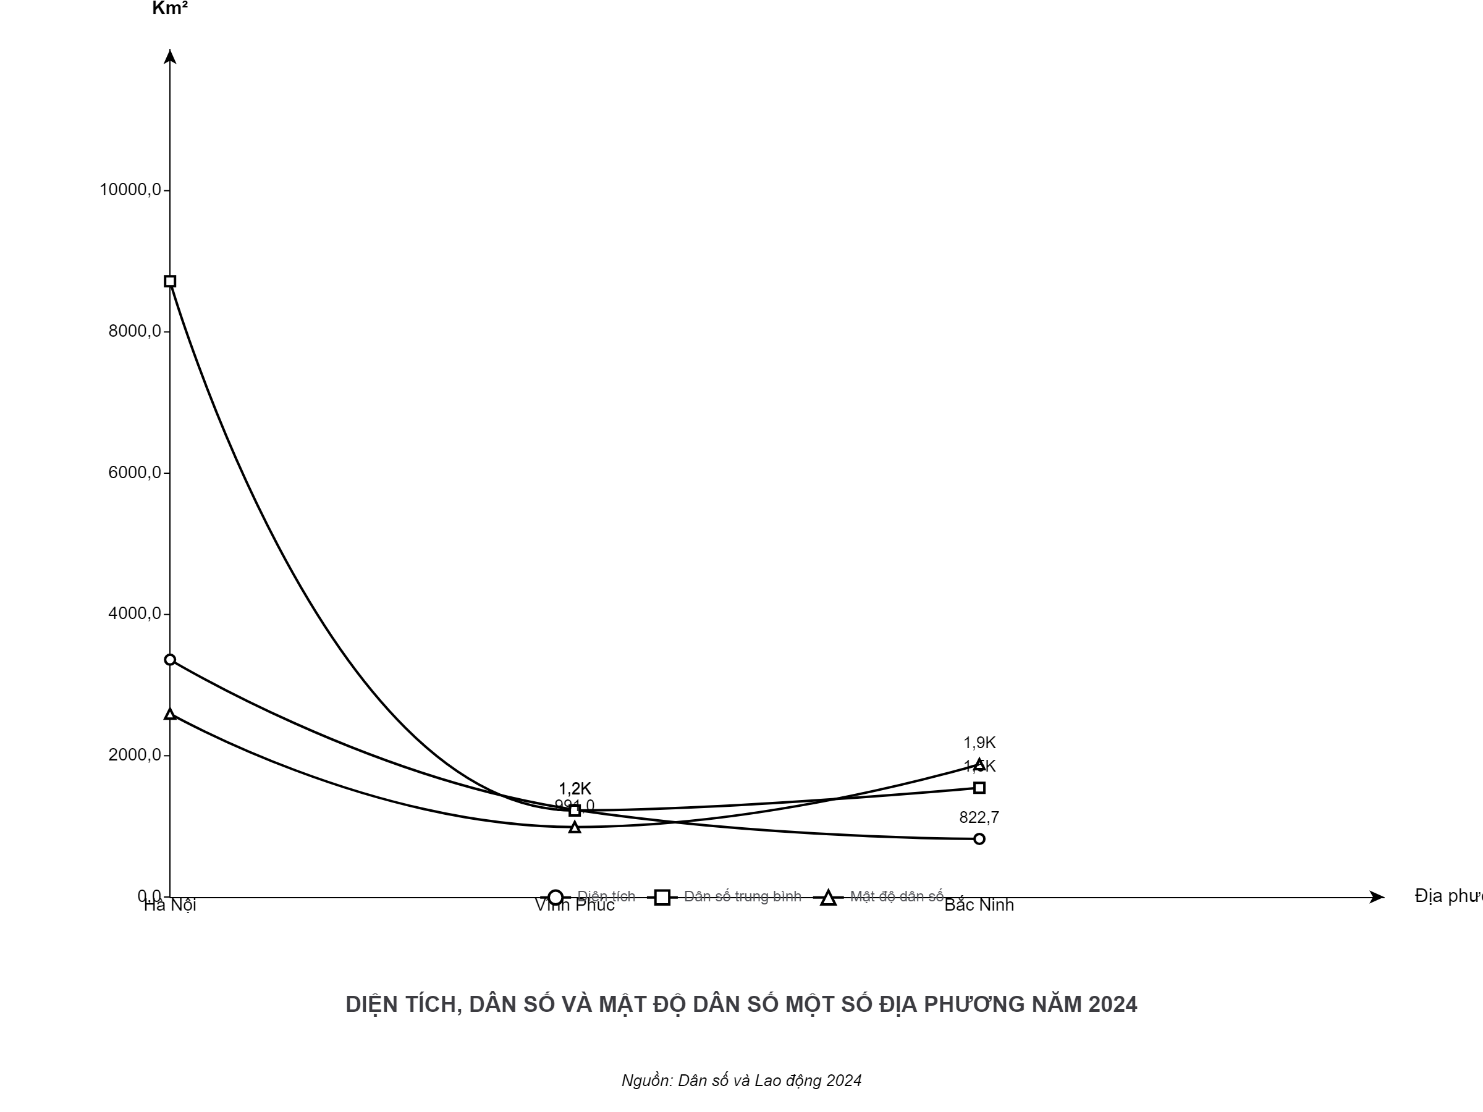
Sự thay đổi nhiệt độ trên biểu đồ chủ yếu do tác động của
A. vị trí địa lí và lãnh thổ kéo dài theo vĩ hướng.
B. hình dáng lãnh thổ hẹp ngang và tiếp giáp Biển Đông.
C. vị trí kề vành đai sinh khoáng và đường di lưu sinh vật.
D. vị trí trong vùng gió mùa và gần trung tâm Đông Nam Á.
Câu 3 (VD). Cho biểu đồ về nhiệt độ trung bình năm của một số trạm khí tượng ở nước ta:
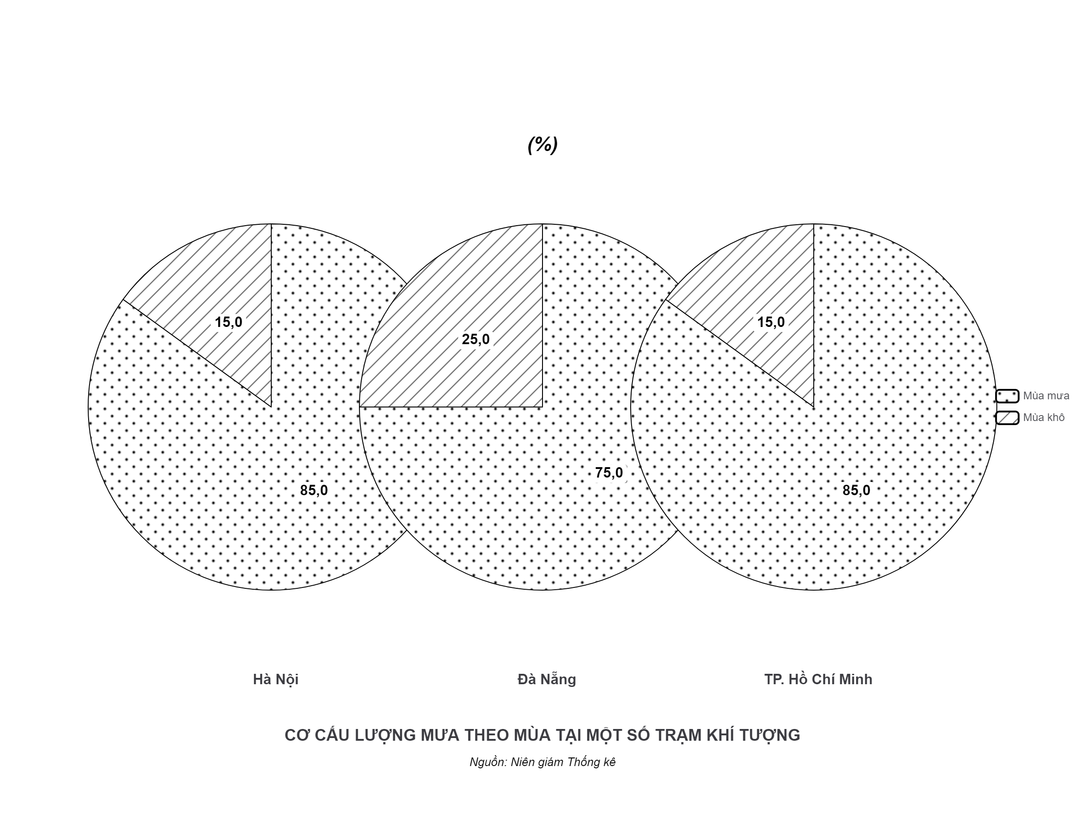
Nguyên nhân chủ yếu làm cho nhiệt độ trung bình năm có xu hướng biến đổi như biểu đồ là do
A. lãnh thổ kéo dài theo vĩ độ, góc nhập xạ tăng dần và gió mùa Đông Bắc suy yếu.
B. vị trí nằm trong nội chí tuyến, góc nhập xạ lớn và hoạt động của gió Tây Nam.
C. hình dạng lãnh thổ hẹp ngang, tác động của biển và địa hình đồi núi chiếm ưu thế.
D. vị trí tiếp giáp Biển Đông, dải hội tụ nhiệt đới và hoạt động của các dòng biển.
Câu 4 (NB). Cho biểu đồ độ ẩm không khí trung bình năm ở một số trạm:
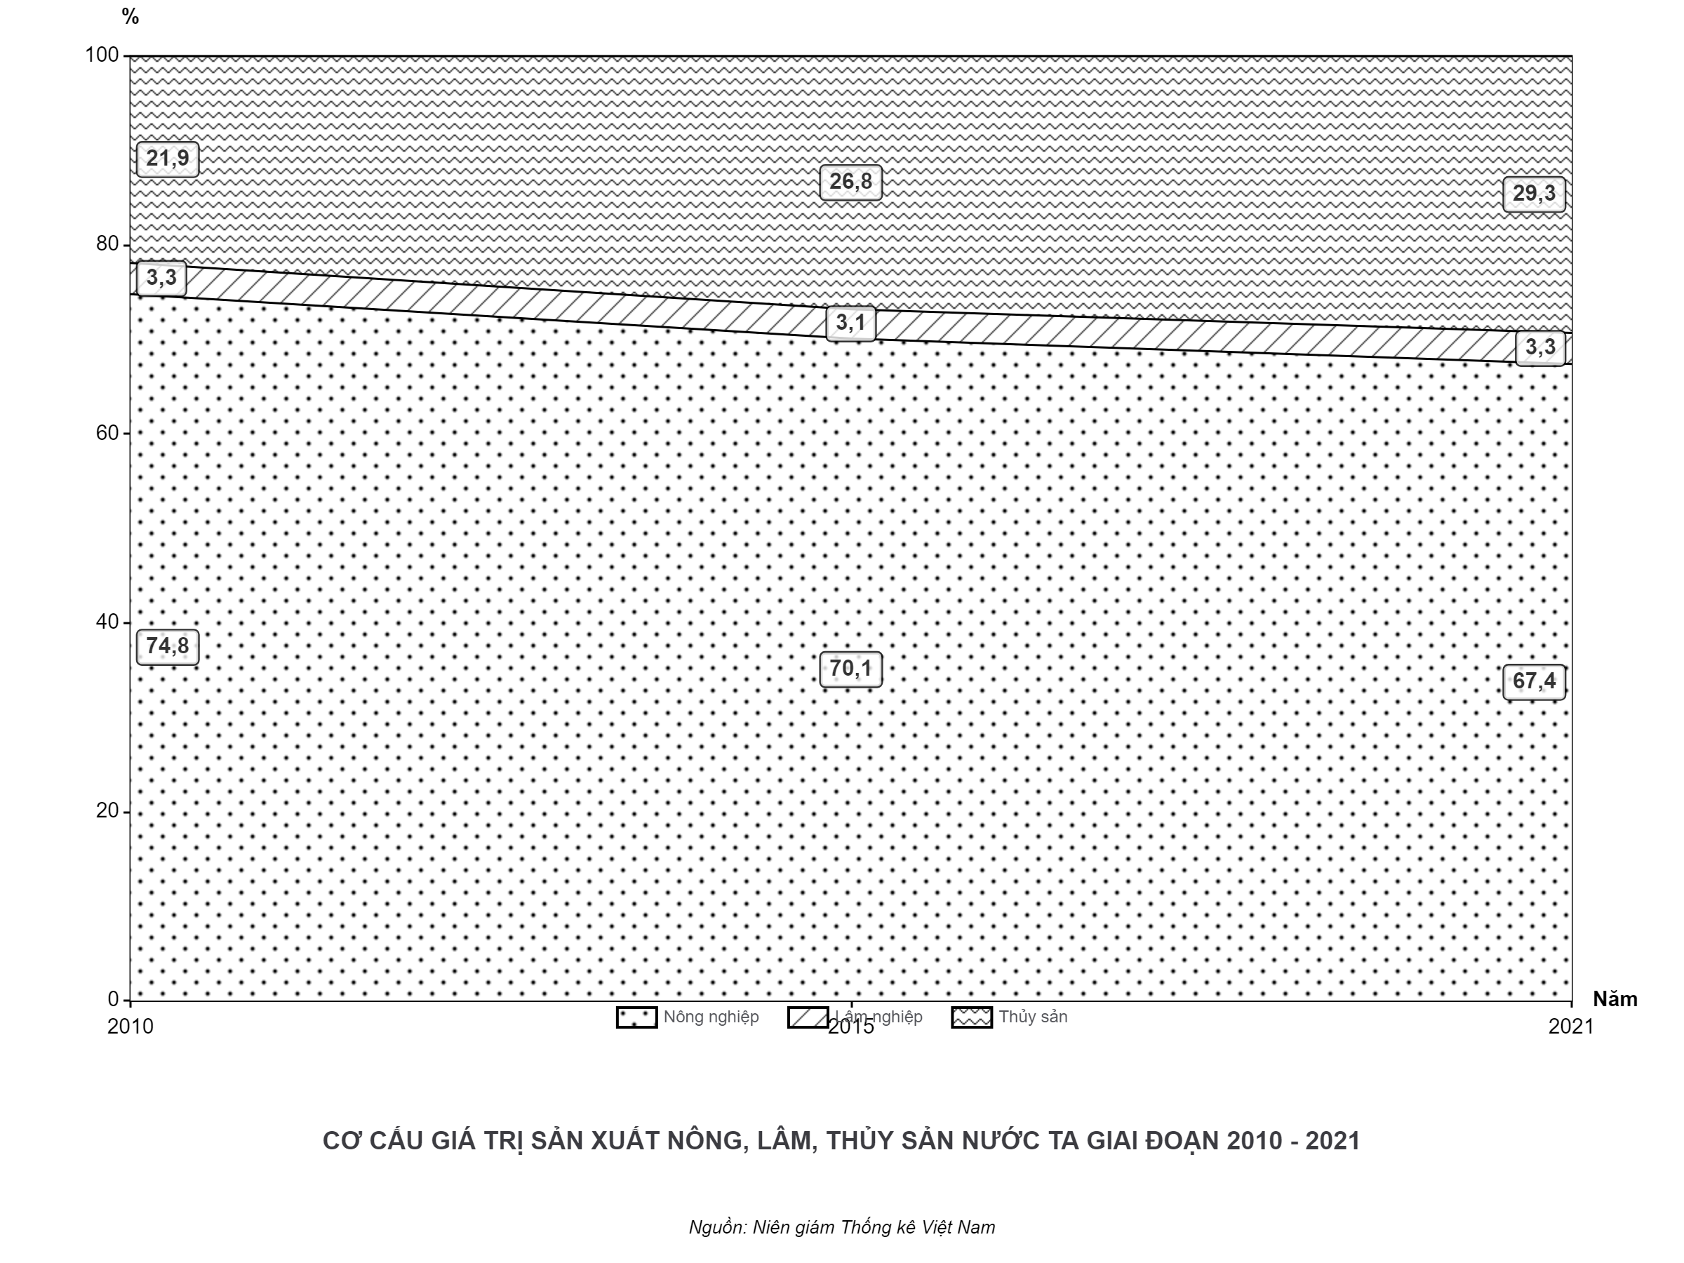
Ở nước ta, độ ẩm không khí cao gây khó khăn chủ yếu cho việc
A. bảo dưỡng máy móc, thiết bị.
B. khai thác khoáng sản kim loại.
C. vận hành nhà máy thuỷ điện.
D. đánh bắt thuỷ sản ven bờ.

ĐÁP ÁN VÀ GIẢI THÍCH

PHẦN I: TRẮC NGHIỆM
Câu 1. Đáp án: A
Dựa vào biểu đồ, ta xác định được chính xác diện tích của vùng đất nước ta. Phương án B là diện tích vùng biển. Phương án C và D là các số liệu gây nhiễu.

Câu 2. Đáp án: A
Biểu đồ cho thấy nhiệt độ trung bình năm tăng dần từ Bắc vào Nam. Nguyên nhân chủ yếu do lãnh thổ kéo dài trên 15 vĩ độ kết hợp vị trí địa lí tạo ra sự phân hóa thiên nhiên Bắc - Nam. Phương án B, C, D sai vì lần lượt giải thích cho tính hải dương, sự đa dạng khoáng sản - sinh vật và nhịp điệu mùa.

Câu 3. Đáp án: A
Biểu đồ thể hiện nhiệt độ trung bình năm tăng dần từ Bắc vào Nam. Nguyên nhân là do lãnh thổ kéo dài theo vĩ độ, càng về phía Nam góc nhập xạ càng lớn; đồng thời gió mùa Đông Bắc mang khối khí lạnh suy yếu dần khi di chuyển vào Nam. Các đáp án khác không giải thích đúng sự phân hóa nhiệt độ Bắc - Nam.

Câu 4. Đáp án: A
bảo dưỡng máy móc, thiết bị.
Giải thích: SGK Địa lí nêu rõ thiên nhiên nhiệt đới ẩm gió mùa với độ ẩm cao gây khó khăn cho việc bảo dưỡng máy móc, thiết bị và bảo quản sản phẩm. Các phương án B, C, D sai vì các hoạt động này chịu ảnh hưởng chủ yếu bởi mưa bão, lũ lụt hoặc sự phân mùa khí hậu, không phải trực tiếp do độ ẩm cao.

